說《治政之道》的“五種歲稔”

侯瑞華
清華大學中文系

清華簡新刊佈的《治政之道》簡28有如下一字：

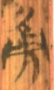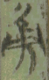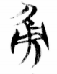

其所在的辭例爲：“其民歲猷，五種歲△，絲纊歲熟……”。整理者指出：“疑即‘刈’字，可換讀爲‘穫’。”從字形上看，此字應與“冘”字相聯繫。
楚文字中的“冘”往往作爲偏旁出現，如“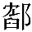（邥）”字一般作如下之形：

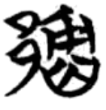（包山簡85）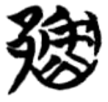（包山簡97）

值得注意的是，該字右上部的“冘”有時會寫得類似“用”形，如：

（新蔡簡甲三322）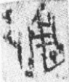（新蔡簡甲三398）

“冘”字的這種變化還出現在其他从“冘”的字上，如：

“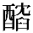”：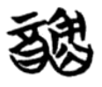（包山簡177）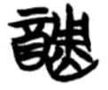（天星觀簡）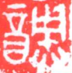（《璽彙》0001）
“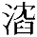”：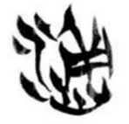（《清華簡八·攝命》21）（《郭店簡·窮達以時》9）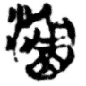（《上博簡五·鬼神之明》7）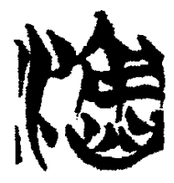（《清華簡一·皇門》1）

與《治政之道》的字形相比，上舉“冘”形的下部是一豎筆，不作分叉形，但是“冘”字下部作分叉形的情況楚簡中也有其例：

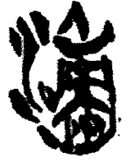（《清華簡一·金縢》11）

而且從“冘”的早期形體來看，其下部本來就是類似“人”形的分叉，如：

“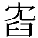”：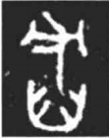（《集成》10156）

並且下部作“人”形分叉的形體上部也往往寫得與“用”形相似，如：

“”： （《淅川和尚嶺與徐家嶺楚墓》第259頁）
（《集成》425）

除此之外，還有一個从“冘”的字形值得注意：

（《雙劍誃古器物圖錄》卷下“列國楚□肯玉佩”）

《古文字譜系疏證》將此字摹寫作“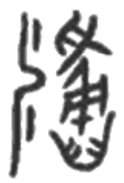”，但是其上部似乎並不是“爪”旁。
通過與上面那些字形進行對比，我們認爲“”字很可能就是“冘”字。不過由於上部的筆畫難以確定，也同樣不能排除其上部爲“刀”旁的可能性。如果確爲“刀”旁，那麼該字當隸定作“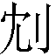”，可分析爲从刀、冘聲。
結合簡文文義，我們認爲此字在簡文中當讀爲“稔”。
“稔”的基本聲符是“今”，而“今”聲與“冘”聲可通。朱駿聲《說文通訓定聲》“涔”字下云：“假借爲‘霃’。《淮南·覽冥》‘涔雲波水’，注：‘大滀水也’，失之。《主術》有‘涔旱災害之患’，注：‘久而水潦也’。《說林》‘宮池涔則溢’，注：‘多水也’，皆似是而實非。”“涔”與“霃”相通，而“涔”的基本聲符是“今”，“霃”的基本聲符是“冘”，故知“冘”聲與“今”聲相通。因此，簡文的“冘”或“”字可讀爲“稔”，簡文辭例即爲“五種歲稔”。
“稔”是莊稼成熟之意，《說文》：“稔，穀孰也。从禾，念聲。《春秋傳》曰：‘鮮不五稔。’”古書中“歲稔”之說常見，如：

《國語•吳語》：“吳王夫差既殺申胥，不稔於歲，乃起師北伐。”韋昭注：“稔，熟也。”
《韓詩外傳·卷一》：“耕桑者倍力以勸，於是歲大稔，民給家足。”
《後漢書·明帝紀》：“人無傜役，歲比登稔。”
《後漢書·獨行列傳》：“應時澍雨，歲乃豐稔。”
《後漢書·方術列傳上》：“百姓得其便，累歲大稔。”
《後漢書·桓帝紀》：“殘醜消蕩，民和年稔。”

因此，簡文讀爲“五種歲稔”是非常順適的。

2019年12月3日夜急就

黃德寬主編：《清華大學藏戰國竹簡（玖）》，上海：中西書局，2019年，第140頁。
滕壬生：《楚系簡帛文字編（增訂本）》，武漢：湖北教育出版社，2008年，第1255頁。
河南省文物考古研究所編著：《淅川和尚嶺與徐家嶺楚墓》，鄭州：大象出版社，2004年，第259頁。
于省吾：《雙劍誃古器物圖錄》，北京：中華書局，2009年，第166頁。
黃德寬主編：《古文字譜系疏證》，北京：商務印書館，2007年，第3925頁。

